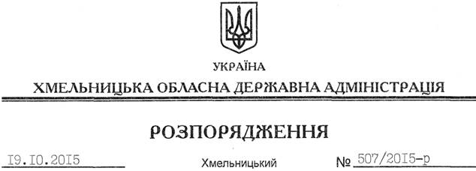

Про припинення права постійного користування земельною ділянкою МП “Практика”

На підставі статей 6, 21, 39 Закону України “Про місцеві державні адміністрації”, статей 17, 92, 122, 141, 142 Земельного кодексу України, розглянувши заяву директора МП “Практика” від 17.09.2015 року, зареєстровану в обласній державній адміністрації 18.09.2015 року за № 99/6363-11-26/2015, та надані матеріали:
1. Припинити право постійного користування земельною ділянкою малому підприємству “Практика”, яка розташована на території Щуровецької сільської ради Ізяславського району, посвідчене державним актом на право постійного користування землею від 20.07.1994 року серія ХМ № 33 (кадастрровий номер 6822189200:06:003:0444) площею 6,8076 гектара.
2. Визнати таким, що втратив чинність, державний акт на право постійного користування землею від 20 липня 1994 року серія ХМ № 33.
3. Відділу Держгеокадастру в Ізяславському районі внести відповідні зміни в земельно-облікові документи.
4. Контроль за виконанням цього розпорядження покласти на заступника голови облдержадміністрації відповідно до розподілу обов’язків.

Голова адміністрації М.Загородний

